
20251222| 小六班


Daily life
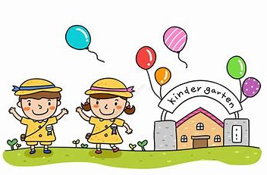

「来园情况」
今天星期一，共有21人来园，9请假。
「日常生活观察」
序号 | 姓名 | 午餐 |  |  | 午睡 | 备注
序号 | 姓名 | 饭 | 菜 | 汤 | 午睡 | 备注
1 | 吴逸辰 | √ |  | √ | √
2 | 邓云天 | √ | √ | √ | √
3 | 陈奕轩 | 请假
4 | 薛焱琛 | √ | √ | √ | √
5 | 江梓壕 | √ | √ | √ | √
6 | 袁子庆 | √ | √ | √ | √
7 | 镇博炀 | 请假
8 | 杜一恒 | 请假
9 | 张家宁 | √ | √ | √ | √
10 | 常元一 | √ | √ | √ | √
11 | 陈阳 | 请假
12 | 刘翊鸣 | √ | √ | √ | √
13 | 周廷堃 | √ | √ | √ | √
14 | 万博睿 | √ | √ | √ | √
15 | 冯晏卿 | √ |  | √ | √
16 | 丁安娜 | √ | √ | √ | √
17 | 刘沐苒 | 请假
18 | 李沐晗 | √ | √ | √ | √
19 | 王慕恬 | √ | √ |  | √
20 | 高杨 | 请假
21 | 张芯悦 | √ | √ | √ | √
22 | 熊梦瑶 | √ | √ | √ | √
23 | 赵书瑶 | √ | √ | √ | √
24 | 王清悦 | √ | √ | √ | √
25 | 李念 | √ | √ | √ | √
26 | 胡挽晴 | √ | √ | √ | √
27 | 顾若澄 | 请假
28 | 周羽熙 | 请假
29 | 蒋悦雯 | 请假
30 | 邓安琪 | √ | √ | √ | √
「区域游戏」
上午，孩子们一起去毛球部落看了新来的小动物——小香猪、松鼠等。
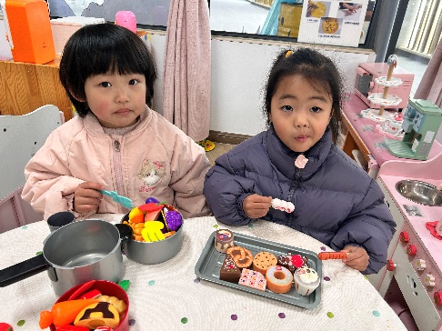 | 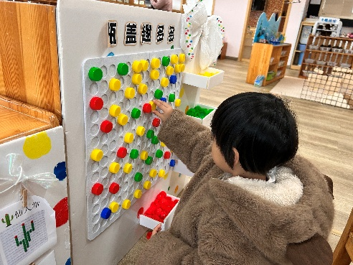 | 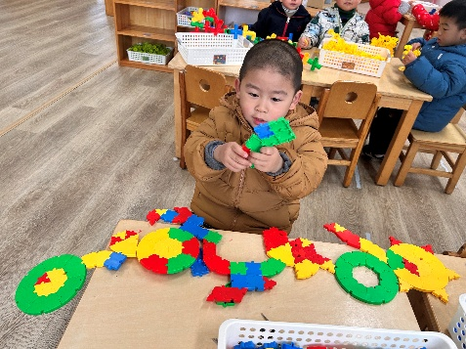
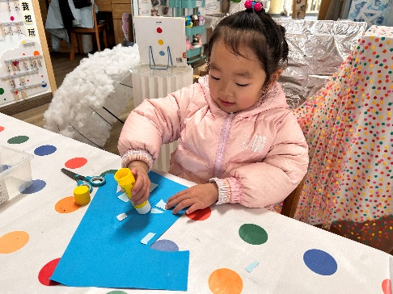 | 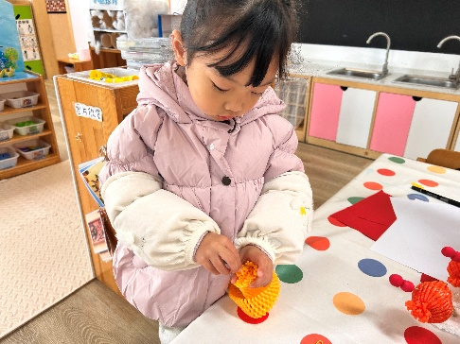 | 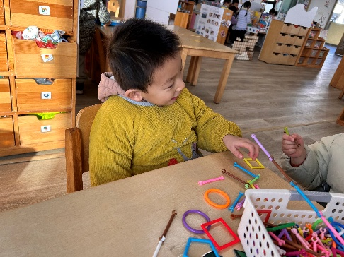
「集体活动」
儿歌《小小手》是一首短小精悍、节奏明快、语言朴实的儿歌。儿歌内容富有情节化,贴近幼儿生活，朗诵起来朗朗上口, 幼儿易于接受与理解，从中进一步体验到小手的作用，并懂得要自己的事情自己做。
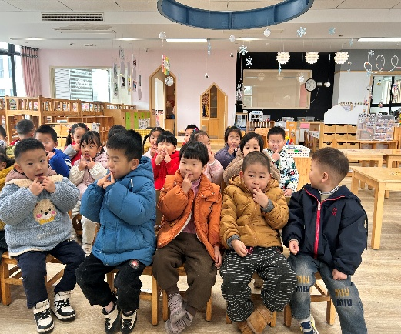 | 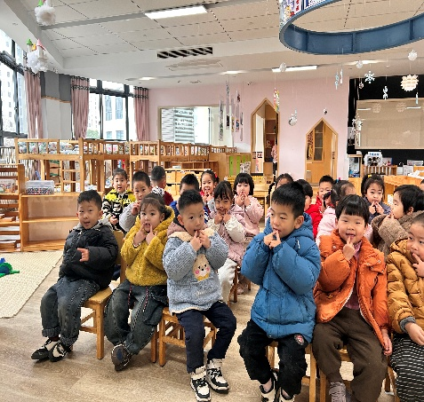 | 